Ubuntu Terminal tutorial
Ctrl + c 暫停指令 clear 清理視窗
- pwd：print workspace directory顯示目前工作資料夾。
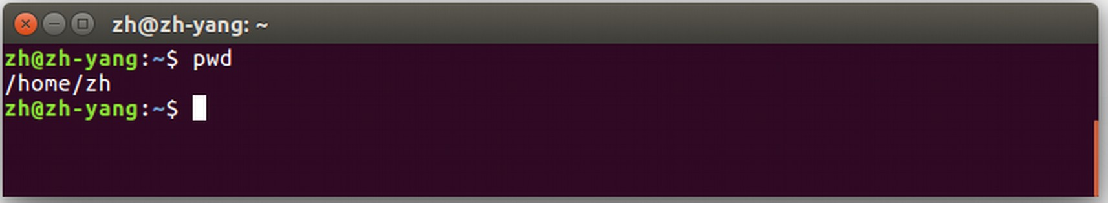
- ls：list 列出目前工作資料夾內的所有沒有隱藏的檔案。
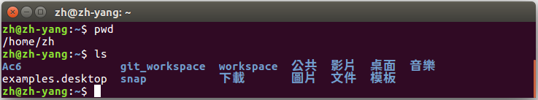
- ls -a：list all 列出所有檔案包含隱藏的檔案。
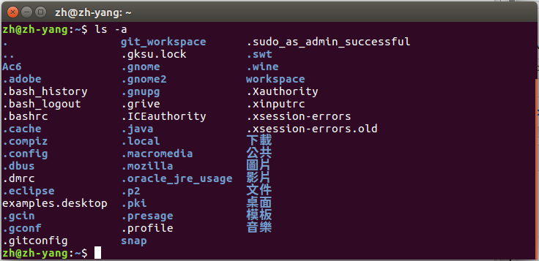
- cd：change directory 變更工作資料夾。
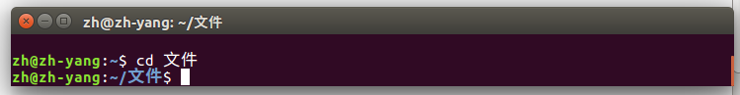
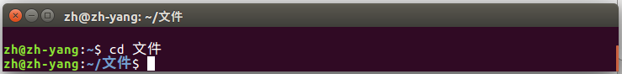
- mkdir：make directory 建立新的資料夾。
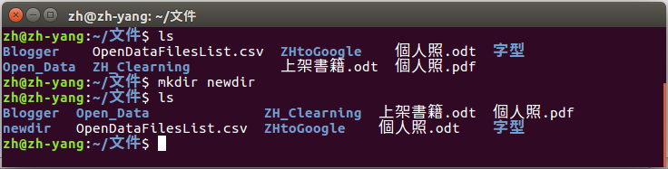
- rm dir ：remove directory 刪除資料夾但只能刪除空的資料夾。
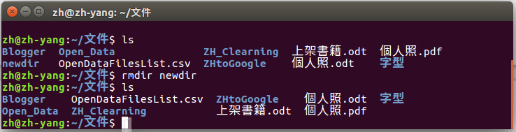
- rm -R：remove recursive移除內含有檔案的資料夾
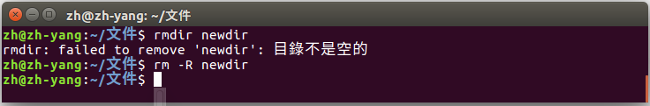
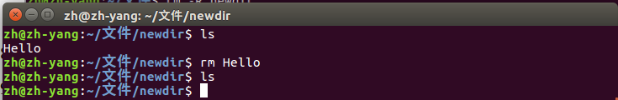
rm ：remov移除檔案
- cd ..：跳到上面一層資料夾
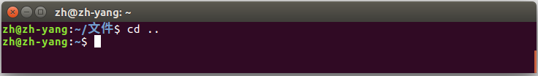
- cd ~：回到home資料夾以我的電腦為例會回到/home/zh
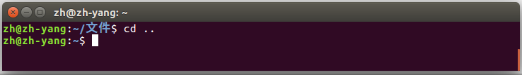
- cd /：回到根目錄
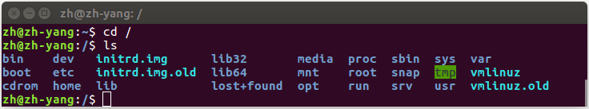
- nano：Terminal內的文字編輯器
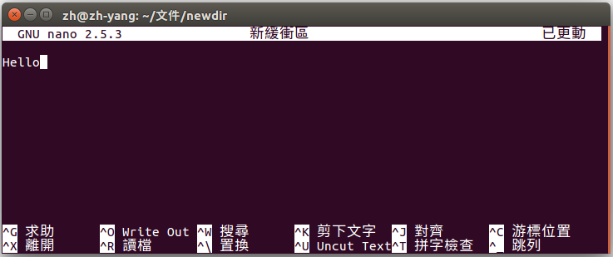
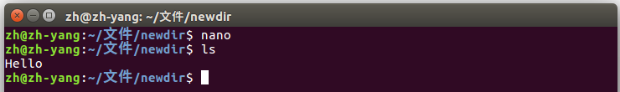
- mv：move移動文件mv “文件名”“新位置”move指令類似於剪下貼上
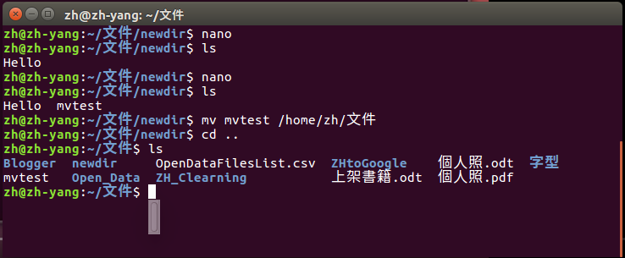
- mv：使用mv指令來重新命名。
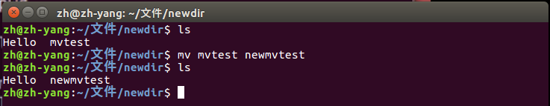
- cp：copy複製檔案。
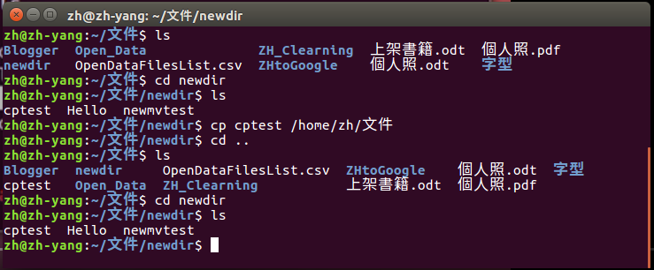
使用cp將cptest移至~/文件資料夾內同時~/文件/newdir內cptest也被保留
- find：找檔案
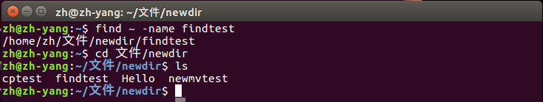
從家目錄找名字為findtest的檔案
- head：列印出檔案的前面10行
tail：列印出檔案的後面10行
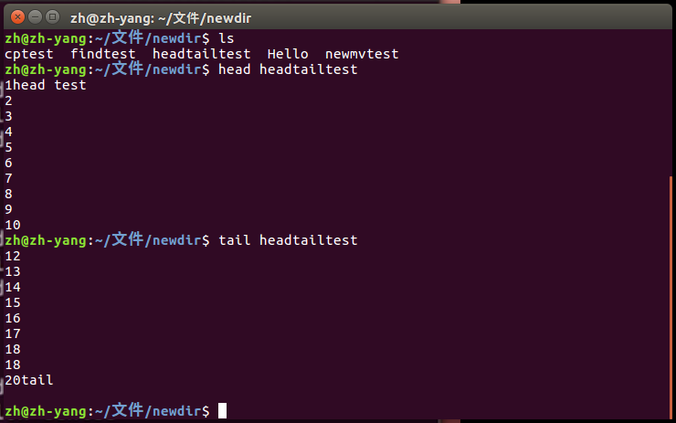
- sudo：substitute user do

